UBND TỈNH SƠN LA  TRƯỜNG CAO ĐẲNG SƠN LA | CỘNG HOÀ XÃ HỘI CHỦ NGHĨA VIỆT NAM  Độc lập - Tự do - Hạnh phúc
Số: /KH - CĐSL | Sơn La, ngày… tháng…..năm 20…

KẾ HOẠCH
Đón tiếp sinh viên cao đẳng K… đến trường làm thủ tục nhập học đợt … Năm học 20…. – 20…..

Thực hiện Kế hoạch số …../KH-CĐSL ngày ………………
Căn cứ Thông báo số ……/TB-CĐSL ngày ………..của Hiệu trưởng Trường Cao đẳng Sơn La về việc điều chỉnh lịch trình đào tạo năm học …………..
Để tổ chức tốt công tác tiếp đón sinh viên cao đẳng K…. đến làm thủ tục nhập học đợt ….. năm học 20….. – 20…., Trường Cao đẳng Sơn La xây dựng kế hoạch đón tiếp sinh viên mới nhập học như sau:

THỜI GIAN, ĐỊA ĐIỂM, ĐỐI TƯỢNG
  - Thời gian
- Đón sinh viên mới nhập học: Từ ……….. ngày …………….. đến ………. ngày …………….

Địa điểm
- Đón Sinh viên mới nhập học tại các phòng học cụ thể như sau:

TT | Lớp | GVCN | Điện thoại | Địa điểm
1
2
3
4
5
6

Đối tượng

TỔ CHỨC THỰC HIỆN
- Phòng Công tác học sinh, sinh viên

Phòng Tổ chức - Hành chính

Phòng Quản trị - Thiết bị

Phòng Kế hoạch – Tài chính

Các khoa quản lý người học

ĐoànThanh niên – Hội Sinh viên
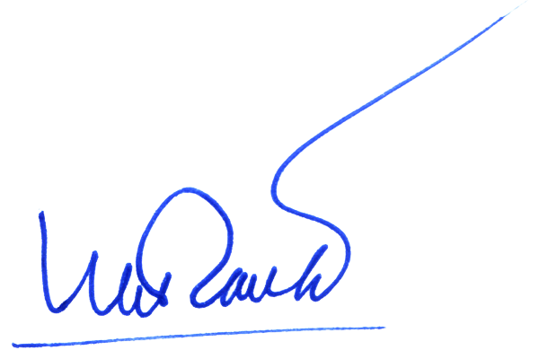

Trên đây là Kế hoạch đón tiếp Sinh viên Cao đẳng K….. nhập học đợt ……năm học 20….. – 20…... Đề nghị các đơn vị liên quan và giáo viên chủ nhiệm các lớp Cao đẳng K….. có tên trong kế hoạch nghiêm túc triển khai thực hiện./.
Nơi nhận: | KT.HIỆU TRƯỞNG
- Lãnh đạo trường (Chỉ đạo);
- Các đơn vị trực thuộc (Thực hiện);
- GVCN/ (Thực hiện);
- Đoàn TN, HSV (Phối hợp);
- Lưu: VP, CTHSSV.

DANH SÁCH SINH VIÊN CAO ĐẲNG K……. TRÚNG TUYỂN ĐỢT …… NĂM 20……
(Kèm theo Kế hoạch số………./KH-CĐSL ngày............của Hiệu trưởng trường Cao đẳng Sơn La)
STT | Họ và tên | Ngày sinh | Giới  tính | Dân tộc | VH | Địa chỉ |  |  |  | Ghi  chú
 |  |  |  |  |  | Bản | Xã | Huyện | Tỉnh | Ghi  chú

